Securitate la incendiu – constructii fara risc
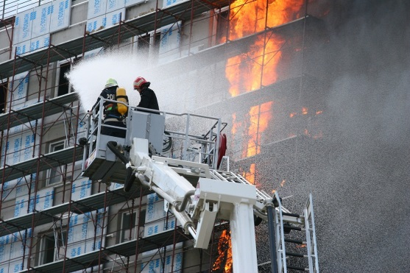
Incendiile rezidentiale ucid sute de oameni pe an, iar siguranta casei trebuie sa ocupe un loc primordial in momentul deciziei de construire a casei. Potrivit statisticilor I.G.S.U, anual, in Romania se produc, in medie, aproximativ 6.000 de incendii la locuinte, in urma carora circa 180 de persoane isi pierd viata. Practic, la fiecare doua zile o persoana isi pierde viata in incendiile produse in locuinte.
Cladirile bine construite pot ajuta la prevenirea tragediilor prin utilizarea de materiale de constructii ignifuge si de calitate.
BCA CELCO este un produs 100% incombustibil. Asadar, in cazul unui incendiu, BCA CELCO va preveni raspandirea acestuia in incapere sau catre alte incaperi. In cazul expunerii la foc, BCA CELCO nu degaja fum toxic. Toate tipurile de cladiri ridicate cu BCA CELCO beneficiaza de performantele excelente de rezistenta la foc, incadrate in Euroclasa A1. Structura poroasa a BCA CELCO permite evacuarea condensului fara a cauza deformari ale suprafetelor. Datorita acestor performante de rezistenta la foc, BCA CELCO este recomandat pentru constructia cladirilor uni si multi-familiale, dar mai ales pentru constructiile multi-etajate.
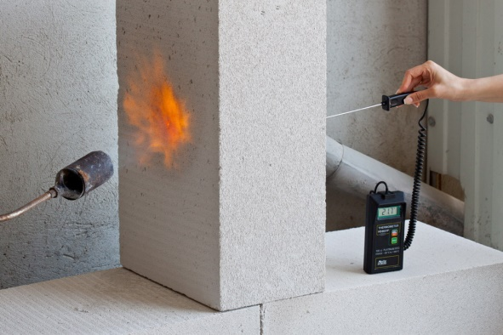
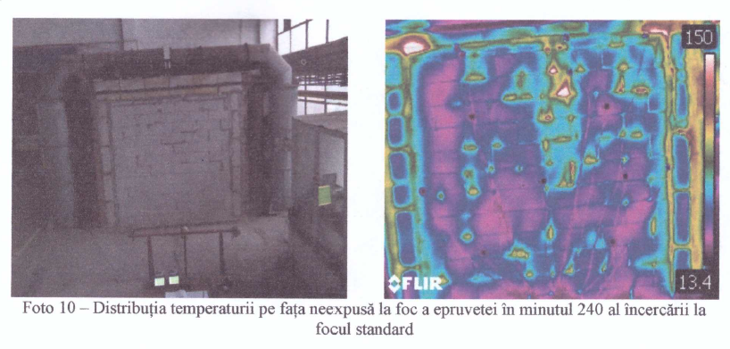
Conform raportului de incercare eliberat recent de INCERC Bucuresti privind determinarea rezistentei la foc pentru BCA CELCO, rezulta ca zidaria de BCA CELCO isi pastreaza caracterisiticile, in cazul unui incendiu, pentru minimum 3 ore la o grosime a zidului de 15 cm si minimum 4 ore la o grosime de 25 cm, constructia fiind etansa la foc si izoland termic incaperea fata de foc, fara sa arda sau sa propage focul. Astfel, se creaza un interval de timp suficient de mare pentru locatari sa evacueze cladirea si pentru salvatori sa stinga focul.
De asemenea, se pot realiza pereti cu rol de bariera anti-foc intre diferite constructii, apartamente, cladiri si este un material de zidarie recomandat pentru hoteluri, pensiuni, dormitoare, spitale, centre educationale, coridoare de evacuare, camere de comunicatii, camere de servere, arhive, etc., orice cladire cu flux mare de oameni. BCA CELCO protejeaza viata si bunurile economice, fiind totodata un material ecologic, mineral ce ofera o foarte buna eficienta termica .
Constructiile din BCA CELCO de minim 35 cm grosime, zidite cu mortar in strat subtire, nu mai au nevoie de izolatie suplimentara si reprezinta o foarte buna bariera termica, dar mai ales o reala bariera impotriva incendiilor.
Obiectivul CELCO pe termen lung, este acela de a oferi un viitor mai bun generatiilor viitoare, prin crearea de solutii constructive si sustenabile.

